製品別比較表(標準品との比較)
 | 後発品 |  | 標準品
商品名 | サルポグレラート塩酸塩錠100mg「NP」 |  | アンプラーグ錠100mg
販売会社名 | ニプロ株式会社
規格「一般名」 | 1錠中 「日本薬局方 サルポグレラート塩酸塩」100mg含有
薬効分類 | 5-HT_{２}ブロッカー
薬 価 | 45.80円／錠 |  | 96.90円／錠
1錠薬価差 | 51.10円
効能･効果 | 慢性動脈閉塞症に伴う潰瘍、疼痛及び冷感等の虚血性諸症状の改善  【標準品と同じ】
用法・用量 | サルポグレラート塩酸塩として、通常成人1回100mgを1日3回食後経口投与する。  なお、年齢、症状により適宜増減する。  【標準品と同じ】
添加物 | クエン酸水和物、バレイショデンプン、D-マンニトール、ステアリン酸マグネシウム、ヒプロメロース、マクロゴール、酸化チタン、タルク |  | セルロース、カルメロース、ヒドロキシプロピルセルロース、無水ケイ酸、クエン酸水和物、ステアリン酸マグネシウム、ヒプロメロース、酸化チタン、マクロゴール6000、タルク
規制区分  貯 法 | －  室温保存 3年 |  | －  室温保存 3年
製 剤 | 商品名 | 外 観(重量，直径，厚さ) |  |  | 性 状 | 識別ｺｰﾄﾞ
製 剤 | サルポグレラート塩酸塩錠100mg「NP」 | 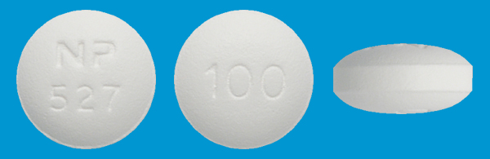  157.0mg 7.6mm 4.0mm |  |  | 白色のフィルム  コーティング錠 | NP-527
製 剤 | 標準品 100mg | 178mg 7.7mm 4.1mm |  |  | 白色・フィルム  コーティング錠
薬物動態  (生物学的  同等性) | 溶出試験  試験液 ：水（50rpm）における平均溶出曲線  （mean±S.D.、n=12）  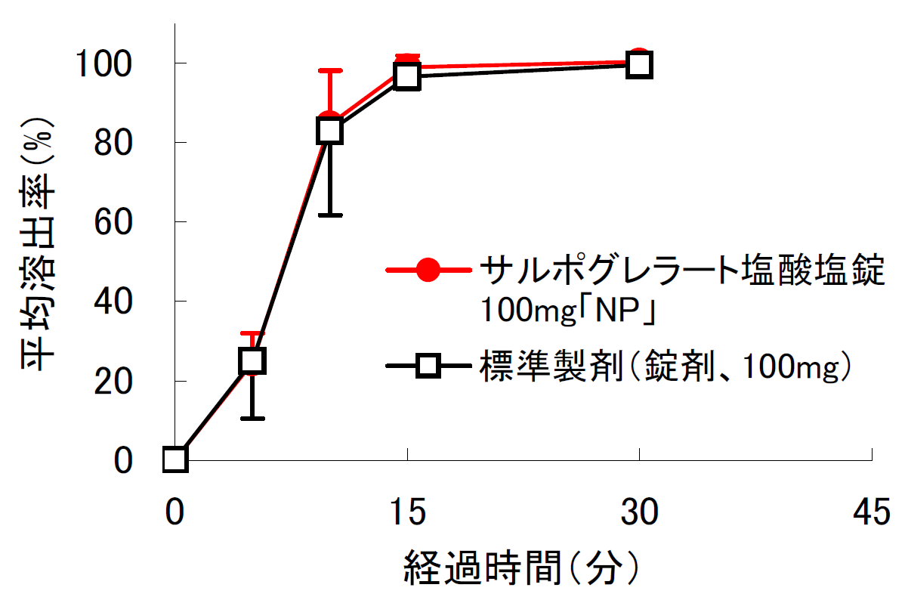  試験液：pH1.2、5.0、6.8、水で実施。  両製剤の溶出挙動は同等と判定された。 |  |  | 血中濃度比較試験  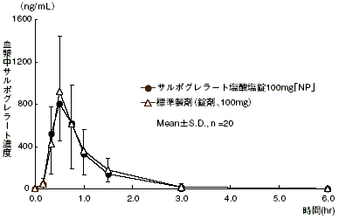  クロスオーバー法により各1錠を単回経口投与し、生物学的に同等と判定された。
備考
担当者、連絡先

